## 顾均辉战略定位-创新力量赋能增长

[](javascript:;)

亲爱的同学您好! 欢迎您参加博商管理科学研究院《创新力量赋能增长-2024企业家定制版大课》,本次课程主讲老师：顾均辉老师、神秘 嘉宾。

为了更好地服务您，博商获客交付组提醒您关注：

 开课时间地点

 会场活动：《创新力量赋能增长-2024企业家定制版大课》

 活动时间：2024年10月19-21日(周六、周日、周一)

 课程地址：广东省深圳市

课程安排

[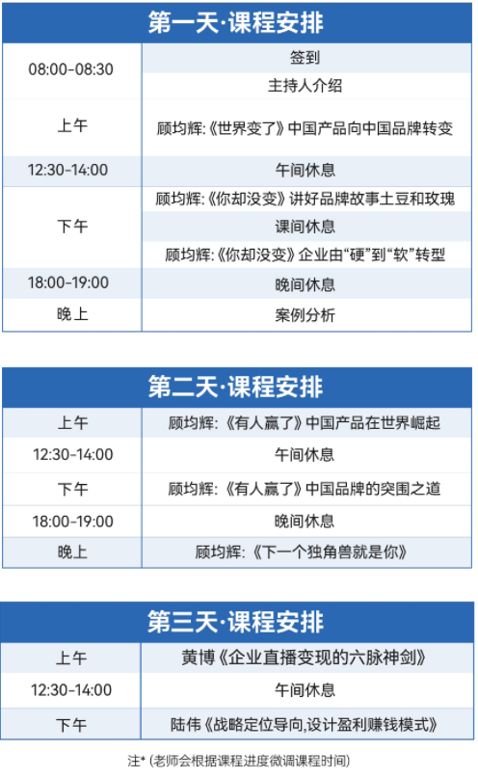](javascript:;)

 注*(老师会根据课程进度微调课程时间)

温馨提示

 课程期间，博商将为您统一准备本子、笔和茶歇(小零食、速溶咖 啡)。本次课程不提供午餐和晚餐，需学员自行安排。

 为了保证学习结果，请您提前处理好课程外的事务，同时知悉并 遵守以下会议纪律要求：

 1、会场内禁止携带危险性物品、宠物动物；饮酒或醉酒禁止参 会

 2、如果只有一个名额，则不能携带家人1小孩1朋友入场，中途 不允许换人，如有发现主办方有权将您请离会场

 3、请全程佩戴好签到时领取的学员证

 4、入场前，请将手机调整为静音震动或关机状态，入场后不得大 声喧哗接打电话

 5、会议现场禁止拍照、录音、录像，拒不配合主办方有权将您请 离会场

 【携带物品】请携带个人身份证、充电器、换洗衣物，外套

 以上为本期课前导航须知，请您提前安排好时间全程参加，若尚 有不清楚之处，欢迎随时来电咨询，我们将竭诚为您服务，期待 与您相见!